**ФГБОУ ВО “МОСКОВСКИЙ ПОЛИТЕХНИЧЕСКИЙ УНИВЕРСИТЕТ”**

**Лабораторная работа № 2**

Разветвляющиеся вычислительные процессы

**Задание 1 Вариант № 10**

по дисциплине:

Основы программирования

Выполнил:

студент 1 курса

группы 201-322

Кириллов Д.П

**МОСКВА 2020**

**Постановка задачи**

Написать программу, которая по введённому значению аргумента вычисляет значение функции, заданной в виде графика:

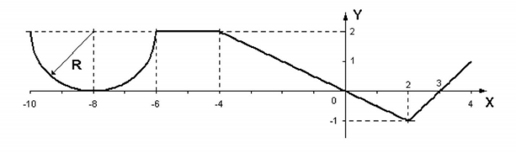**Теоретическая часть**

Для решения задачи использован оператор ветвления, который в языке Python имеет следующий вид:

**if** <Логическое выражение>:

<Блок – выполняется, когда условие истинно>

**[elif** <Логическое выражение>:

<Блок – выполняется, когда условие истинно>

**]**

**[else:**

<Блок – выполняется, когда условие ложно>

**]**

Для ввода данных используется инструкция input(), которая возвращает введенную строку. Она должна быть преобразована в числовое значение для дальнейшей работы в вычислениях

Вывод данных выполняется инструкцией print(), в которой используется форматированный вывод

Функция представлена фрагментами прямых линийи дугами кругов

**Описание программы**

Программа написана на алгоритмическом языке Python 3.6, реализована в среде OC Windows 10 и состоит из частей, отвечающих за ввод данных, вычисление и представление данных на экране монитора.

**Описание алгоритма**

1. Ввести значение аргумента *x* и преобразовать его к типу float
2. Определить, к какому интервалу из области определения функции оно принадлежит, и вычислить значение функции по соответствующей формуле
3. Вывести значение *x*, *y*

**Описание входных и выходных данных**

Входные данные поступают с клавиатуры, а выходные – выводятся на монитор для просмотра. Входные и выходные данные имеют тип float.

**Листинг программы**

from math import (sqrt, fabs)

try:

x = float(input('Введите x: '))

def f(x):

if x <= -6:

D = 16 - 4 * (x + 8)**2

y1 = (4 - sqrt(D))/2

y2 = (4 + sqrt(D))/2

if (y1 < 0 or y1 > 2):

return y2

else:

return y1

if x >= -6 and x <= -4:

return 2

if x >= -4 and x <= 2:

if x == 0:

y = fabs(-3 * x/6)

else:

y = -3 * x/6

return y

if x >= 2:

return x - 3

print('x = {0:.5f}, y = {1:.5f}'.format(x, f(x)))

except ValueError:

print('Введите корректное число.')

**Блок-схема**

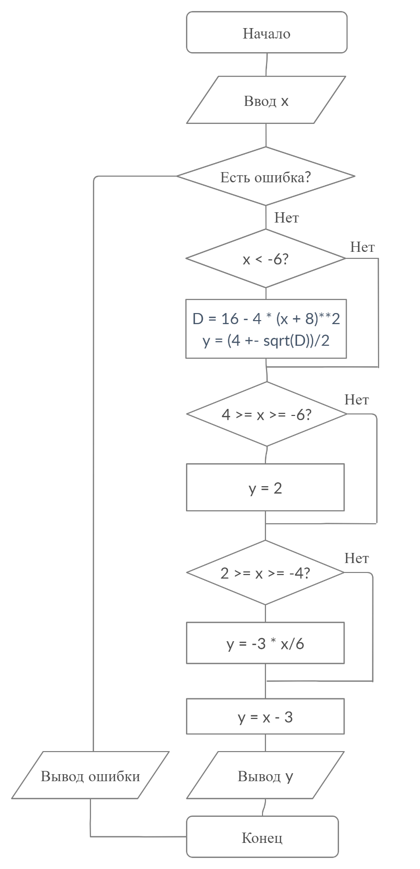

**Использованная литература**

pythonworld.ru Справочник для начинающих. Python 3